Lima Duarte (MG), 14 de março de 2022.

Requerimento nº 19/2022/SC

Senhor Presidente da Câmara e
demais Vereadores.

O Vereador que a esta subscreve, diante das atribuições e direitos que lhe são conferidos através da Lei Orgânica e do Regimento Interno desta Casa Legislativa vem REQUERER a Secretaria Municipal de Saúde, que esclareça a esta Casa Legislativa, o por quê do bebedouro e banheiro ginecológico não estarem funcionando na Unidade Básica de Saúde Euclides Xavier Teixeira ( Posto da Vila).

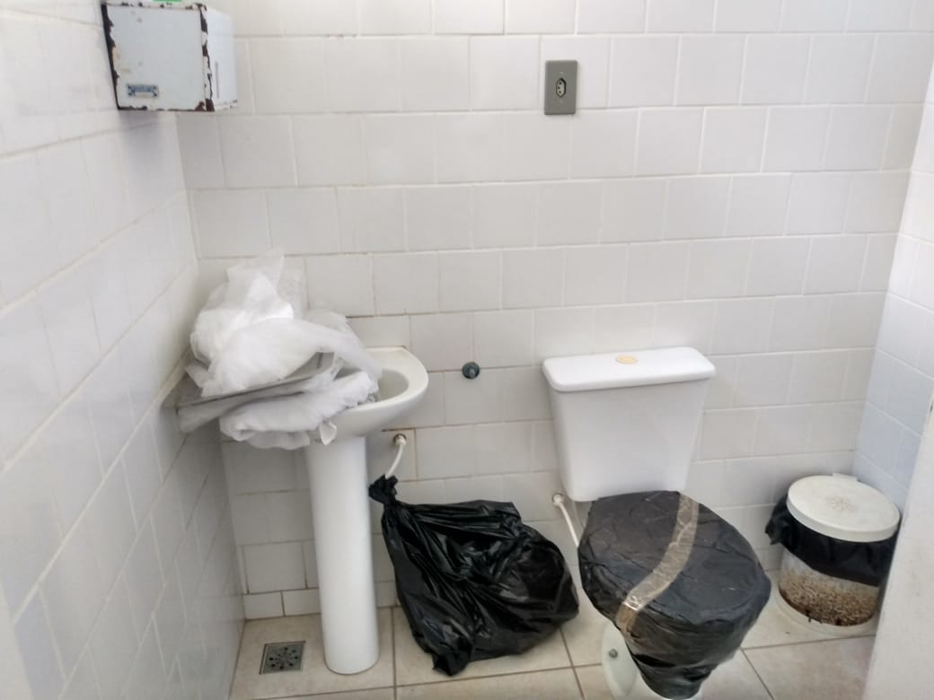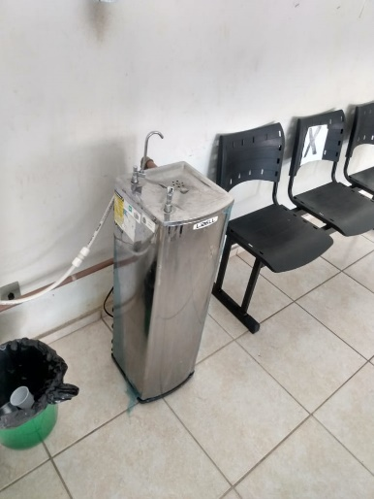
JUSTIFICATIVA: A finalidade de tal requerimento é responder as reclamações de munícipes.

Sala das Sessões,

Fábio Júnior da Silva
Vereador

